Bestimme deine Reaktionszeit

**1. Biologische Grundlagen**

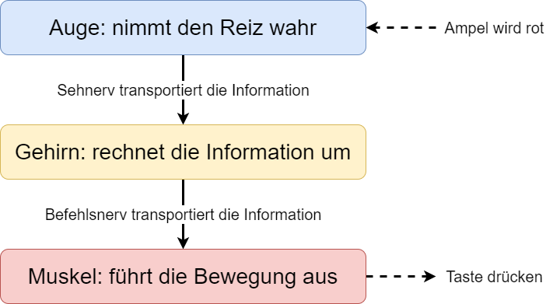

Der Transport der Informationen benötigt Zeit.

Diese können wir als Reaktionszeit messen.

**2. Programmierung**

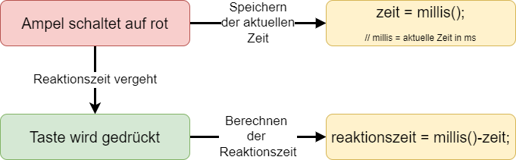

**3. Anleitung**

Drücke die Taste und folge den Anweisungen auf dem Display.

Das System speichert die letzten 100 Messwerte und berechnet daraus einen Mittelwert und einen Minimalwert.

Reaktionszeiten von mehr als 10 Sekunden werden nicht gespeichert.